Додаток 1 до наказу №_____
від «___»____________2025 р.

ПОЛОЖЕННЯ
про відзнаки та нагороди
в Національному університеті «Запорізька політехніка»
(введено в дію наказом ректора від 13.07.2022 р. №228, зі змінами, внесеними наказом від 22.09.2025 р. №434).

Запоріжжя, 2025

Введено в дію наказом ректора від 13.07.2022 р. №228, зі змінами, внесеними наказом від 22.09.2025 р. № 434.

- Загальні положення

  - Положення про відзнаки та нагороди в Національному університеті «Запорізька політехніка» (далі – Положення) визначає політику та процедури морального та матеріального заохочення, які можуть застосовуватися до працівників, здобувачів освіти, випускників, партнерів Національного університету «Запорізька політехніка» (далі – Університету).
  - Положення діє в комплексі з іншими заходами мотивації працівників, здобувачів освіти, випускників, партнерів університету, передбачених чинним законодавством, а також Статутом університету, Колективним договором, Положенням про преміювання, іншими положеннями та політиками університету.
  - За досягнення у науково-педагогічній, науковій, педагогічній, організаційній, міжнародній діяльності, в адміністративному, адміністративно-господарському забезпеченні освітнього процесу, за заснування наукової (науково-педагогічної) школи, зразкове виконання трудових обов’язків, високу професійну майстерність, багаторічну сумлінну працю в університеті, активну громадську діяльність, інші досягнення під час роботи та навчання в університеті застосовуються такі види відзнак:
1.3.1 Внутрішні
- заслужений науковець НУ «Запорізька політехніка»;
- заслужений професор НУ «Запорізька політехніка»;
- заслужений викладач НУ «Запорізька політехніка»;
- заслужений працівник НУ «Запорізька політехніка»;
- почесний професор НУ «Запорізька політехніка»;
- нагрудний знак «За бездоганну працю» I-II-III ступенів;
- грамота НУ «Запорізька політехніка»;
- подяка НУ «Запорізька політехніка» (за трудові досягнення);
- подяка НУ «Запорізька політехніка» та премія до ювілейних дат (з нагоди ювілеїв);
- почесний випускник НУ «Запорізька політехніка»;
- почесний відмінник НУ «Запорізька політехніка».
1.3.2 Зовнішні
- державні нагороди;
- відомчі відзнаки;
- відзнаки Запорізької обласної державної адміністрації;
- відзнаки Запорізької обласної ради;
- відзнаки Запорізької міської ради;
- відзнаки районної адміністрації Запорізької міської ради.

Повний перелік зовнішніх відзнак та нагород наведено у додатку 1 до цього Положення.
  - Нагороджують відзнаками: за особисті трудові досягнення у професійній, службовій діяльності, бездоганну працю та особисті заслуги під час виконання службових обов’язків, пов’язаних із формуванням та забезпеченням реалізації державної політики у сфері освіти і науки, вагомий особистий внесок у розвиток освітньої галузі за підсумками навчального року та високі результати атестації педагогічних, наукових та науково-педагогічних працівників. Нагороджують відзнаками зокрема:
- з нагоди державних та професійних свят;
- з нагоди ювілеїв структурних підрозділів, факультетів (навчально-наукових інститутів), університету.
  - Заохочувальними відзнаками університету «Грамота», «Подяка ректора», «Почесний відмінник», «Почесний випускник» можуть бути також нагороджені здобувачі вищої освіти за особливі наукові та освітні здобутки, активну громадську, наукову, аматорську, правоохоронну, спортивну діяльність.
  - Відповідальним за ухвалення рішення щодо представлення до зовнішніх відзнак та присудження внутрішніх відзнак університету є комісія з нагородження у складі проректорів за напрямками діяльності, ученого секретаря, керівників навчального та навчально-методичного відділів, голови ради деканів, начальника відділу кадрів, головного бухгалтера, голів профкомів, голови студентського самоврядування та інших посадових осіб. Персональний склад комісії з нагородження затверджується наказом ректора.
Комісія з нагородження – дорадчий орган, який аналізує подання на нагороди, рекомендує претендентів на розгляд вченої ради університету та готує проєкти рішень з відповідних питань. Форма Подання наведена у додатку 2 до цього Положення.
  - Комісія з нагородження працює на принципах колегіальності та прозорості і відповідно до цього Положення. Рішення ухвалюють відкритим голосуванням більшістю голосів за умови кворуму не менше 2/3 від затвердженого складу.
Особа, кандидатура якої була відхилена на засіданні комісії з нагородження, має право повторно бути представлена на відзнаку не раніше ніж через 1 рік. Апеляція може бути подана до голови комісії з відповідним обґрунтуванням.
  - Відповідальним за супровід процесів оголошення про відзнаки та нагороди, збору інформації, координації підготовки документів, зокрема наказів, обліку отриманих відзнак та нагород тощо відповідно до цього Положення є відділ кадрів університету. Відділ кадрів також вносить інформацію про відзнаку та нагороду в особову справу, трудову книжку та обліковий запис в електронному реєстрі нагороджених працівників.
  - Вручають відзнаки та нагороди на загальних зборах трудового колективу, засіданнях вченої ради, ректорату тощо. Відповідальними за організацію вручення нагород є перший проректор і учений секретар вченої ради університету.
  - Застосування заходів заохочення, встановлених в університеті, засноване на таких принципах:
- єдності вимог і рівності умов, установлених щодо порядку застосування заохочень для всіх працівників та здобувачів вищої освіти університету;
- демократичності, відкритості, гласності та прозорості в ухваленні рішень;
- заохочення суто за особисті заслуги і досягнення;
- узгодженості системи морального і матеріального заохочення.
- Порядок представлення працівників університету до державних нагород, відомчих відзнак та відзнак місцевих органів влади

  - Державні нагороди – найвища форма відзначення громадян України за видатні заслуги у розвитку економіки, науки, культури, соціальної сфери, захисті Вітчизни, охороні конституційних прав і свобод людини, державному будівництві та громадській діяльності, за інші заслуги перед Україною, відбувається відповідно до Закону України «Про державні нагороди України» та відповідних окремих положень про ці нагороди.
  - Відомчі заохочувальні відзнаки Міністерства освіти і науки України (далі – МОН України) запроваджені для відзначення: педагогічних, наукових та науково-педагогічних працівників, державних службовців, працівників підприємств, установ, організацій, що належать до сфери управління МОН України, інших працівників сфери освіти, які зробили вагомий внесок у розвиток сфери освіти і науки, представлення до таких відзнак відбувається відповідно до наказу Міністерства освіти і науки України № 1047 «Про затвердження Положення про відомчі заохочувальні відзнаки Міністерства освіти і науки України» на вимогу Указу Президента України № 365 від 30 травня 2012 року «Про відомчі заохочувальні відзнаки» (із збереженням послідовності та термінів таких нагород).
  - Відзнаки Запорізької обласної державної адміністрації, Запорізької обласної ради, Запорізької міської ради та районних адміністрацій Запорізької міської ради регулюють окремими положеннями. Під час подання для відзначення потрібно дотримуватися послідовності та вказаних критеріїв.
  - Подання про нагородження державними, відомчими (МОН України) та іншими нагородами та відзнаками учасників освітнього процесу університету за вагомі внески вносять на розгляд комісії з нагородження ректор, проректори за напрямами діяльності, вчені ради факультетів (навчально-наукових інститутів), керівники структурних підрозділів університету, збори трудового колективу структурного підрозділу університету, профком, профком студентів, виконавчий орган студентського самоврядування. Подання про нагородження державною, відомчою нагородою, відзнаками Запорізької обласної державної адміністрації, Запорізької обласної ради, Запорізької міської ради має містити розгорнуте обґрунтування – інформацію про особисті наукові, педагогічні, професійні заслуги працівника, професіоналізм, тривалу і плідну працю, відсутність дисциплінарних стягнень. Подання оформлюють згідно з додатком 2 до цього Положення.
  - Подання про заохочення працівників університету Подякою ректора з нагоди ювілейних дат на розгляд комісії з нагородження не вносять, а подають безпосередньо ректору університету.
  - Комісія з нагородження ухвалює рішення про підтримку /відхилення кандидатури на отримання нагороди, рекомендує до оформлення нагородну справу, формує відповідний проєкт наказу, пропозиції до вченої ради університету.
  - Координує роботу з оформлення нагородної справи, її подання у відповідні органи, моніторингу щодо ухвалення рішень секретар комісії з нагородження – начальник відділу кадрів.
  - Комісія з нагородження та відділ кадрів повідомляють проректорів за напрямами діяльності, деканів факультетів та / чи керівників структурних підрозділів університету про затверджені кандидатури до нагородження протягом 10 днів після ухвалення рішення.
  - Рішення комісії з нагородження про подання/присудження відзнаки та нагороди затверджують:
- внутрішні та окремі внутрішні відзнаки та нагороди – ректор університету наказом;
- нагрудний знак «За бездоганну працю» – вчена рада університету рішенням;
- державні та відомчі нагороди – конференція трудового колективу університету або вчена рада університету.
  - Вручають державні нагороди відповідно до чинного законодавства та у встановленому відповідними положеннями порядку.
  - Вручення відомчих нагород, відзнак місцевих органів влади та внутрішніх відзнак відбувається щороку на урочистих зборах з нагоди святкування річниці технічної освіти в Запорізькому краї – річниці заснування університету, Дня Політехніки, а також може бути приурочено до засідань вченої ради, ректорату, Днів науки, інших урочистих заходів в університеті тощо.

- Порядок представлення працівників НУ «Запорізька політехніка» до внутрішніх відзнак та нагород, критерії й послідовність таких відзнак

  - Подяка НУ «Запорізька політехніка» є відзнакою університету, яку встановлено для відзначення:
- науково-педагогічних, педагогічних, наукових та адміністративних працівників, а також технічних працівників, які мають стаж роботи в університеті не менше 2-х років, за сумлінну бездоганну працю, вагомий внесок у наукову та освітню діяльність, виконання важливих проєктів, а також з нагоди ювілейних дат відповідних осіб;
- здобувачів освіти за відмінне навчання, здобуття призових місць на всеукраїнських та міжнародних змаганнях, олімпіадах, конкурсах та створення проєкту, ініціативи, що сприяє розвитку спільноти;
- громадян України та іноземних громадян, підприємств та організацій, які зробили значний внесок у розвиток університету, ініціювали створення проєктів для розвитку університету.
Ескіз внутрішньої відзнаки Подяка НУ «Запорізька політехніка» за трудові досягнення наведено у додатку 3 та з нагоди ювілеїв у додатку 4 до Положення університету.
Оголошення Подяки з нагоди ювілейних дат надають працівникам, які досягли віку 50 років і кожні наступні 10 років та мають безперервний стаж роботи в університеті не менше 5 років.
Пропозиції для підготовки наказу щодо преміювання працівників з нагоди ювілейних дат подають керівники структурних підрозділів.
  - Грамота НУ «Запорізька політехніка» є відзнакою університету, яку встановлено для відзначення:
- науково-педагогічних, педагогічних, наукових, адміністративних та технічних працівників, які мають стаж роботи в університеті не менше 5 років, за вагомий внесок у виконання важливого для університету проєкту чи завдання, а також з нагоди ювілейних дат структурного підрозділу;
- здобувачів освіти за відмінне навчання, здобуття призових місць на всеукраїнських та міжнародних змаганнях, олімпіадах, конкурсах та створення проєкту, ініціативи, що сприяє розвитку спільноти.
Ескіз внутрішньої відзнаки Грамота НУ «Запорізька політехніка» наведено у додатку 5.
3.3 Нагрудний знак «За бездоганну працю» є відзнакою університету, яку встановлено для відзначення науково-педагогічних, педагогічних, наукових, адміністративних та технічних працівників, що відображає успішну трудову діяльність та активну позицію у громадському житті університету.
Встановлюють три ступені відзнаки:
- І ступінь – за наявності стажу роботи в НУ «Запорізька політехніка» не менше 45 років;
- ІІ ступінь – за наявності стажу роботи в НУ «Запорізька політехніка» не менше 35 років;
- ІІІ ступінь – за наявності стажу роботи в НУ «Запорізька політехніка» не менше 25 років.
Нагороджують нагрудним знаком «За бездоганну працю» переважно починаючи з ІІІ ступеня. Не можна отримати нагороду вищого ступеня, не маючи попереднього.
Подання на отримання відзнаки наступного ступеня відбувається не раніше ніж через 5 років після попередньої нагороди. Вручення кожного ступеня відзнаки можливе лише одноразово.
Технічний опис нагороди:
Нагрудний знак «За бездоганну працю» І ступеня має восьмизіркову форму золотого кольору діаметром 35 мм, відстань між кутами 15 мм. Маса 15 г. Усередині знаку – герб університету з написом під ним «За бездоганну працю».
Нагрудний знак «За бездоганну працю» ІІ ступеня має восьмизіркову форму золотого кольору з срібними кінцями діаметром 35 мм, відстань між кутами 15 мм. Маса 15 г. Усередині знаку – герб університету з написом під ним «За бездоганну працю».
Нагрудний знак «За бездоганну працю» ІІІ ступеня має восьмизіркову форму срібного кольору діаметром 50 мм, відстань між кутами 20 мм. Маса 22 г. Усередині знаку – герб університету з написом під ним «За бездоганну працю».
Відзнака супроводжується «Посвідченням» встановленого зразка.
Ескіз внутрішньої відзнаки нагрудного знаку «За бездоганну працю» І ступеня наведено у додатку 6 до Положення університету; ескіз внутрішньої відзнаки нагрудного знаку «За бездоганну працю» ІІ ступеня наведено у додатку 7 до Положення університету; ескіз внутрішньої відзнаки нагрудного знаку «За бездоганну працю» ІІІ ступеня наведено у додатку 8 до Положення університету.
Облік відзнаки нагрудного знаку «За бездоганну працю» усіх ступенів здійснює відділ кадрів університету.
3.4 Звання заслуженого науковця НУ «Запорізька політехніка» є внутрішньою відзнакою Університету.
Вказане звання присвоюють працівникам університету за бездоганну роботу в університеті, значні наукові досягнення та істотний внесок у розвиток університету.
Основні критерії до здобувача звання заслуженого науковця:
- звання може бути присвоєно штатним науково-педагогічним працівникам університету, які працюють за основним місцем роботи чи за сумісництвом у науковій роботі;
- загальний стаж роботи здобувача цього звання в Університеті має становити не менше 10 років, зокрема – науковий стаж за основним місцем роботи чи за сумісництвом – не менше 5 років, керівництво науковим колективом – не менше 5 років;
- здобувачем має бути виконано не менше 5 наукових робіт із забезпеченим фінансуванням;
- виконані розробки мають бути визнані (отримати державні премії, нагороди, почесні звання, нагороди на виставках, конкурсах стартапів, хакатонів тощо);
- здобувач цього звання має мати науковий ступінь доктора або кандидата наук та вчене звання;
- опублікувати не менше 70 наукових праць, зокрема не менше 15 публікацій, що індексуються в НМБ Scopus чи WOS; не менше 5 патентів чи авторських свідоцтв та 2 наукових монографій;
- здобувач на момент представлення до звання має виконувати важливі науково-технічні проєкти;
- проводити активну науково-громадську діяльність, що сприяє зростанню авторитету Університету, тобто брати участь у міжнародних наукових організаціях, науково-технічних радах загальнодержавних структур, експертних та спеціалізованих радах та комісіях МОН України, міністерств та відомств, громадських наукових організаціях, спеціалізованих радах із захисту дисертацій.
Висувають здобувачів на присвоєння вказаного почесного звання, згідно з вищезазначеними критеріями, вчені ради факультетів, збори колективів підрозділів на підставі відповідних документів.
Кандидатури на почесне звання розглядає та рекомендує комісія з нагородження. Після цього питання обговорює вчена рада університету, яка оголошує рішення на підставі голосування простою більшістю голосів присутніх членів Вченої ради. Рішення Вченої ради затверджується наказом по університету.
Ескіз внутрішньої відзнаки заслуженого науковця наведено у додатку 9 до Положення університету. Облік відзнаки заслуженого науковця НУ «Запорізька політехніка» здійснює учений секретар вченої ради.

3.5 Звання заслуженого професора НУ «Запорізька політехніка» є внутрішньою відзнакою університету.
3.5.1 Звання заслуженого професора присвоюють працівникам університету, у яких наявний атестат про присвоєння вченого звання професора, за бездоганну роботу в університеті, значні досягнення у викладанні, науковій, організаційній та адміністративній роботі, а також значний внесок у розвиток університету та його міжнародних відносин.
Основні критерії до здобувача звання заслуженого професора:
- здобувач цього звання має мати вчене звання професора та/або науковий ступінь доктора наук;
- загальний стаж роботи в університеті має становити не менше 15 років;
- бути автором або співавтором не менше 3 монографій, підручників, навчальних посібників;
- надрукувати не менше 70 наукових та науково-методичних праць;
- підготувати не менше 3 кандидатів та/або докторів наук;
- висунення кандидатів на присвоєння вказаного почесного звання згідно з нижчезазначеними критеріями проводять вчені ради факультетів, збори колективів підрозділів на підставі відповідних документів.
3.5.2 Кандидатури на почесне звання заслуженого професора НУ «Запорізька політехніка» розглядає та рекомендує комісія з нагород. Після цього питання про присвоєння почесних звань обговорює вчена рада університету, яка ухвалює рішення на підставі голосування простою більшістю голосів присутніх членів Вченої ради. Рішення Вченої ради затверджують наказом по університету.
3.5.3 Ескіз внутрішньої відзнаки заслуженого професора наведено у додатку 10 до Положення університету. Облік відзнаки заслуженого професора НУ «Запорізька політехніка» здійснює учений секретар вченої ради.
3.6 Звання заслужений викладач НУ «Запорізька політехніка» є внутрішньою відзнакою університету.
Вказане звання присвоюють працівникам університету за бездоганну роботу та видатні досягнення у викладанні та науковій діяльності, а також за значний внесок у розвиток університету як національно та міжнародно визнаного закладу вищої освіти.
3.6.1 Основні критерії до здобувача звання почесного викладача:
- здобувач цього звання переважно має мати вчені звання та наукові ступені;
- загальний стаж роботи в університеті має становити не менше 25 років;
- стаж керівної та громадської роботи в університеті (на посадах проректора, декана, заступника декана, завідувача кафедри, керівника навчального підрозділу та інші) - не менше 10 років;
- протягом багатьох років бути провідним лектором кафедри і факультету, що має бути підтверджено рішенням Вченої ради факультету;
- підготувати і поставити не менше 3-х нових курсів лекцій і на високому науково-методичному рівні їх викладати;
- бути автором або співавтором не менше 2 монографій, підручників, навчальних посібників та не менше 10 навчально-методичних розробок;
- надрукувати не менше 50 наукових та науково-методичних праць.
Висувають кандидатів на присвоєння вказаного почесного звання згідно з нижчезазначеними критеріями вчені ради факультетів, збори колективів підрозділів на підставі відповідних документів.
3.6.2 Кандидатури на почесне звання розглядає та рекомендує комісія з нагород. Після цього питання про присвоєння почесних звань обговорює вчена рада університету, яка ухвалює рішення на підставі голосування простою більшістю голосів присутніх членів Вченої ради. Рішення Вченої ради затверджують наказом по університету.
Ескіз внутрішньої відзнаки заслуженого викладача наведено у додатку 11 до Положення університету. Облік відзнаки заслуженого викладача НУ «Запорізька політехніка» здійснює учений секретар вченої ради.

3.7 Звання заслуженого працівника НУ «Запорізька політехніка» є внутрішньою відзнакою Університету.
Вказане звання присвоюють працівникам університету за бездоганну роботу та видатний внесок у розвиток університету, зокрема його педагогічну, адміністративну та громадську діяльність, а також розширення матеріально-технічної бази та міжнародного партнерства.
3.7.1 Основні критерії до здобувача звання почесного працівника:
- здобувач цього звання має бути відомим в університеті;
- необхідно мати загальний стаж роботи в університеті не менше 35 років;
- стаж керівної та громадської роботи в університеті (проректор, заступник проректора, начальник відділу, керівник підрозділу або групи, голова профбюро й інші) – має становити не менше 30 років;
- зробити вагомий особистий внесок у розвиток університету (організація освітнього процесу, розвиток матеріальної бази, мати нагороди, подяки, заохочення та інше).
3.7.2 Висувають кандидатів на присвоєння вказаного почесного звання згідно з нижчезазначеними критеріями вчені ради факультетів, збори колективів підрозділів на підставі відповідних документів.
3.7.3 Кандидатури на почесне звання розглядає та рекомендує комісія з нагород. Після цього питання про присвоєння почесних звань обговорює вченою радою університету, яка ухвалює рішення на підставі голосування простою більшістю голосів присутніх членів вченої ради. Рішення вченої ради затверджують наказом по університету.
Ескіз внутрішньої відзнаки заслуженого працівника наведено у додатку 12 до Положення університету. Облік зовнішньої відзнаки заслуженого працівника НУ «Запорізька політехніка» здійснює учений секретар вченої ради.

4. Порядок представлення здобувачів вищої освіти НУ «Запорізька політехніка» до окремих внутрішніх відзнак

4.1 Звання почесного відмінника НУ «Запорізька політехніка» є окремою внутрішньою відзнакою Університету.
4.1.1 Звання почесного відмінника НУ «Запорізька політехніка» може бути присвоєно студентам, які здобувають освіту в університеті, не мають чинних дисциплінарних стягнень за період навчання і досягли успіхів у навчанні та науковій діяльності, а саме:
- мають підсумковий бал в межах від 90 до 100 за 100-бальною шкалою за п’ять навчальних семестрів поспіль;
- мають значні досягнення у науковій діяльності, що підтверджується мотивованою рекомендацією відповідного факультету.
Висувають кандидатури щорічно у березні та вересні декани відповідних факультетів за погодженням із студентським самоврядуванням та первинною профспілковою організацією студентів, аспірантів та докторантів університету.
4.1.2 На кожного кандидата відповідний факультет готує мотивоване подання (Додаток 13). Кандидатури розглядають на засіданні комісії університету з нагородження, за результатами якого готують рекомендації до присвоєння цього звання.
4.1.3 Про присвоєння звання почесного відмінника НУ «Запорізька політехніка» видають відповідний наказ за підписом ректора університету.
4.1.4 Особі, якій присвоєно звання почесного відмінника НУ «Запорізька політехніка», видають посвідчення установленого зразка.
4.1.5 Посвідчення «Почесний відмінник НУ «Запорізька політехніка» вручає на урочистих заходах ректор або за його дорученням інша посадова особа.
Ескіз посвідчення «Почесний відмінник НУ «Запорізька політехніка» наведено у додатку 14 до Положення університету.
4.2 Звання почесного випускника НУ «Запорізька політехніка» є окремою внутрішньою відзнакою університету.
4.2.1 Звання почесного випускника НУ «Запорізька політехніка» може бути присвоєно випускникам університету (ОС «бакалавр» та ОС «магістр»), які досягли визначних успіхів у навчанні, громадській, аматорській, спортивній або науково-інноваційній діяльності та зробили вагомий внесок у розвиток студентського руху факультету, університету, молодіжного руху міста та області.
4.2.2 Висувають кандидатури щорічно у грудні та травні студентське самоврядування та первинна профспілкова організація студентів, аспірантів та докторантів університету. Висунення кандидатур іншими структурними підрозділами можливе за погодженням із студентським самоврядуванням та первинною профспілковою організацією студентів, аспірантів та докторантів університету.
4.2.3 На кожного кандидата відповідний структурний підрозділ готує мотивоване подання (додаток 15). Кандидатури розглядають на засіданні комісії університету з нагородження, за результатами якого готують рекомендації до присвоєння звання.
4.2.4 Про присвоєння звання почесного випускника НУ «Запорізька політехніка» видають відповідний наказ за підписом ректора університету.
4.2.5 Особі, якій присвоєно звання почесного випускника НУ «Запорізька політехніка», видають посвідчення встановленого зразка.
4.2.6 Посвідчення «Почесний випускник НУ «Запорізька політехніка» вручає на урочистих заходах ректор або за його дорученням інша посадова особа.
Ескіз посвідчення «Почесний випускник НУ «Запорізька політехніка» наведено у додатку 16 до Положення університету.

5. Порядок представлення до внутрішньої відзнаки – звання почесного професора НУ «Запорізька політехніка»
5.1 Видатним науковцям, державним і громадським діячам та підприємцям, які не є працівниками Університету, за видатні наукові досягнення та винятковий внесок у розвиток університету в галузі освіти, досліджень та інновацій, серед них:
- працівники інших закладів освіти України, наукових установ Національної та галузевих академій наук, науково-дослідних установ, а також підприємств і організацій України, особливі заслуги і професіоналізм яких визнані державою (дійсні члени і члени-кореспонденти, лауреати державних і міжнародних премій, заслужені діячі тощо), котрі зробили вагомий внесок у розвиток університету;
- авторитетні діячі науки, освіти, культури зарубіжних країн, котрі зробили вагомий внесок у розвиток університету;
- меценат, благодійна допомога якого є значним внеском у розвиток матеріальної бази і підвищення престижу університету.
5.2 Кандидатури на почесне звання розглядає та рекомендує комісія з нагородження за поданням ректора університету. Після цього питання про присвоєння звання почесного професора обговорює вчена рада університету, яка ухвалює рішення простою більшістю голосів присутніх членів вченої ради. Рішення вченої ради затверджують наказом по університету.
5.3 Особі, якій надано звання почесного професора, вручають Диплом на урочистих заходах. Інформацію про відзначених осіб публікують на інформаційних ресурсах університету.
Ескіз внутрішньої відзнаки почесного професора наведено у додатку 17 до Положення університету.
Облік внутрішньої відзнаки почесного професора НУ «Запорізька політехніка» здійснює учений секретар вченої ради.

6. Матеріальне заохочення
Розміри матеріального заохочення, які можуть застосовуватися виключно до штатних працівників Національного університету «Запорізька політехніка», яких нагороджують відзнаками та нагородами, визначають Колективний договір, Положення про преміювання, інші положення та політики Університету.

7. Позбавлення та відкликання відзнак і нагород в НУ «Запорізька політехніка»

Нагорода або відзнака може бути відкликана університетом у разі, якщо буде встановлено надання недостовірних відомостей у поданні або подання неправдивих документів, а також у разі вчинення особою дій, що завдали шкоди діловій репутації університету чи суперечать етичним нормам академічної спільноти.
Особи, які мають незняте дисциплінарне стягнення, не можуть бути представлені до внутрішніх чи зовнішніх відзнак і нагород.
Додаток 1
до Положення про відзнаки та нагороди в НУ «Запорізька політехніка»
Види відзнак:
Державні нагороди:
Державні нагороди України (далі – державні нагороди) є найвищою формою відзначення громадян за видатні заслуги у розвитку економіки, науки, культури, соціальної сфери, захисті Вітчизни, охороні конституційних прав і свобод людини, державному будівництві та громадській діяльності, за інші заслуги перед Україною.
Звання Герой України:
Звання Герой України присвоюють громадянам України за здійснення визначного геройського вчинку або визначного трудового досягнення.
Ордени:
Орден Свободи – для відзначення видатних та особливих заслуг громадян в утвердженні суверенітету та незалежності України, консолідації українського суспільства, розвитку демократії, соціально-економічних та політичних реформ, відстоювання конституційних прав і свобод людини і громадянина.
Орден князя Ярослава Мудрого І, II, III, IV, V ступеня – для нагородження громадян за видатні заслуги перед Україною в галузі державного будівництва, зміцнення міжнародного авторитету України, розвитку економіки, науки, освіти, культури, мистецтва, охорони здоров'я, за визначну благодійницьку, гуманістичну та громадську діяльність.
Орден «За заслуги» І, II, III ступеня – для відзначення видатних заслуг громадян в економічній, науковій, соціально-культурній, військовій, державній, громадській та інших сферах суспільної діяльності.
Орден Богдана Хмельницького І, II, III ступеня – для нагородження громадян України за особливі заслуги у захисті державного суверенітету, територіальної цілісності, у зміцненні обороноздатності, та безпеки України.
Орден Героїв Небесної Сотні – для відзначення осіб за громадянську мужність, патріотизм, відстоювання конституційних засад демократії, прав і свобод людини, активну благодійну, гуманістичну, громадську діяльність в Україні, самовіддане служіння Українському народу, виявлені під час Революції гідності (листопад 2013 року – лютий 2014 року), інших подій, пов'язаних із захистом незалежності, суверенітету і територіальної цілісності України.
Орден княгині Ольги І, II, ІII ступеня – для відзначення жінок за визначні заслуги в державній, виробничій, громадській, науковій, освітянській, культурній, благодійницькій та інших сферах суспільної діяльності, вихованні дітей у сім'ї.
Почесне звання України:
- заслужений діяч науки і техніки України;
- заслужений економіст України;
- заслужений працівник освіти України;
- заслужений працівник фізичної культури і спорту України;
- заслужений раціоналізатор України.
Почесні звання України присвоюють особам, які працюють у відповідній галузі економічної та соціально-культурної сфери здебільшого не менше десяти років, мають високі трудові досягнення і професійну майстерність, якщо інше не встановлено положенням про почесне звання України.
Державні премії України:
Національна премія України імені Тараса Шевченка за найвидатніші твори літератури і мистецтва, публіцистики і журналістики, які є вершинним духовним надбанням українського народу, утверджують високі гуманістичні ідеали, збагачують історичну пам'ять народу, його національну свідомість і самобутність, спрямовані на державотворення і демократизацію українського суспільства.
Державна премія України в галузі науки і техніки: за видатні наукові дослідження, які сприяють подальшому розвитку гуманітарних, природничих і технічних наук, позитивно впливають на суспільний прогрес і утверджують високий авторитет вітчизняної науки у світі; за розроблення та впровадження нової техніки, матеріалів і технологій, нових способів і методів лікування та профілактики захворювань, що відповідають рівню світових досягнень; за роботи, які становлять значний внесок у вирішення проблем охорони навколишнього природного середовища та гарантування екологічної безпеки; за створення підручників для середніх загальноосвітніх, професійних навчально-виховних, вищих навчальних закладів, що відповідають сучасним вимогам і сприяють ефективному опануванню знань, істотно впливають на поліпшення підготовки майбутніх спеціалістів.
Державна премія України в галузі освіти – за видатні досягнення в галузі освіти за номінацією – вища освіта.
Президентська відзнака:
Медаль «За працю і звитягу» – відзнака Президента України для відзначення за багаторічну сумлінну працю, зразкове виконання службових обов’язків.
Відзнаки Верховної Ради України:
Почесна грамота та Грамота Верховної Ради України є відзнаками Верховної Ради України за вагомий внесок у будь-яку сферу життєдіяльності держави, визначну громадсько-політичну діяльність, заслуги перед українським народом у сприянні становленню та зміцненню України як демократичної, соціальної, правової держави, здійсненню заходів щодо забезпечення прав і свобод громадян, розвитку демократії, парламентаризму та громадянської злагоди в суспільстві, активну участь у законотворчій діяльності.
Відомчі (Міністерство освіти і науки України):
Подяка МОН України: відзначають працівники, які мають стаж роботи у зазначеній сфері не менше одного року та раніше були відзначені місцевими органами виконавчої влади, керівниками закладів вищої освіти.
Грамота МОН України: відзначають працівників, які мають стаж роботи у сфері освіти не менше двох років та раніше заохочувались Подякою МОН України.
Почесна грамота МОН України: відзначають працівників, які мають стаж роботи у зазначеній сфері не менше трьох років та раніше заохочувались Грамотою МОН України.
Нагрудний знак МОН України «Відмінник освіти»: відзначають працівників, які мають стаж роботи у зазначеній сфері освіти не менше п'яти років та вже нагороджені Почесною грамотою МОН України.
Нагрудний знак МОН України «Василь Сухомлинський»: відзначають працівників, які мають стаж роботи у зазначеній сфері освіти не менше десяти років та вже нагороджені нагрудним знаком «Відмінник освіти», досягли визначних успіхів у виховній, навчальній, навчально-методичному забезпеченні загальної середньої та професійно-технічної освіти.
Нагрудний знак МОН України «За наукові та освітні досягнення»: відзначають працівників, які мають стаж роботи у сфері освіти не менше десяти років та вже нагороджені нагрудним знаком «Відмінник освіти».
Відзнаки Запорізької обласної державної адміністрації:
- Відзнаки (Грамота, Почесна грамота) Департаменту освіти і науки Запорізької обласної адміністрації.
- Відзнаки управління молоді, фізичної культури та спорту Запорізької обласної державної адміністрації.
- Відзнаки Департаменту освіти і науки Запорізької обласної державної адміністрації, зокрема з нагоди ювілейних дат.
- Клопотання на нагородження з нагоди ювілейних дат подають до Департаменту освіти і науки Запорізької державної адміністрації один раз на рік до 10 грудня. Підставою для висування кандидатури є ювілейна дата – 50 років та наступні кожні 5 років.
- Подяка голови Запорізької обласної адміністрації.
- Грамота Запорізької обласної адміністрації.
До нагородження грамотою подають лише тих осіб, які були відзначені нагородами структурних підрозділів Запорізької обласної державної адміністрації або територіальних органів центральних органів виконавчої влади обласного рівня.
Особи можуть бути представлені до нагородження Грамотою не раніше ніж через три роки після дати останнього відзначення нагородою Запорізької обласної державної адміністрації, структурного підрозділу Запорізької обласної державної адміністрації, територіального органу центрального органу виконавчої влади обласного рівня.
Відзнаки Запорізької обласної ради:
- Подяка голови Запорізької обласної ради.
- Грамота Запорізької обласної ради.
- Почесна грамота Запорізької обласної ради (заохочувальна).
- Почесна грамота Запорізької обласної ради (на дерев’яній основі).
- Орден «За заслуги перед Запорізьким краєм» І, ІІ, ІІІ ступенів.
Нагороджують орденом послідовно, починаючи з ІІІ ступеня. Нагородження орденом наступного ступеня можливе не раніше як через три роки після нагородження орденом попереднього ступеня.
Нагородженого орденом «За заслуги перед Запорізьким краєм» трьох ступенів іменують кавалером ордена «За заслуги перед Запорізьким краєм». Кавалера ордена «За заслуги перед Запорізьким краєм» заносять до Книги Пошани Запорізької обласної ради за розпорядженням голови обласної ради.
Відзнаки Запорізької міської ради:
- Почесна грамота виконавчого комітету Запорізької міської ради
- Медаль «За особистий внесок у розвиток міста Запоріжжя».
Відзнаки районної адміністрації Запорізької міської ради:
- Почесна Грамота районної адміністрації Запорізької міської ради.

Додаток 2
до Положення про відзнаки та нагороди в НУ «Запорізька політехніка»

До комісії з нагородження
ПОДАННЯ
на нагородження
від структурного підрозділу університету ____________________________

на відзнаку:
- Внутрішню - _________________________________________________
- Зовнішню -___________________________________________________
__________________________________________________________________
Прізвище_______________________________________________________
Ім`я ______________________________________________________________
По батькові _______________________________________________________
Науковий ступінь_________________________________________________
Вчене звання_____________________________________________________
Дата народження_________________________________________________
Рік початку роботи в університеті (постійно/за сумісництвом) ___________
Наявні нагороди (назва відзнаки, орган, який нагороджував, рік нагородження)
__________________________________________________________________
__________________________________________________________________
__________________________________________________________________
Відомості про досягнення за останній рік ______________________________
__________________________________________________________________
____________________________________________________________________________________________________________________________________
___________________________________________________________________________________________________________________________________________________________________________________________________________________________________________________________________________________________________________________________________________________________________________________________________________________________________________________________________________________________________________________________________________________________________________________
Посада керівника
структурного підрозділу підпис Ім’я ПРІЗВИЩЕ

Додаток 3
до Положення про відзнаки та нагороди в НУ «Запорізька політехніка»
Ескіз внутрішньої відзнаки НУ «Запорізька політехніка» - Подяка ректора університету (за трудові досягнення)

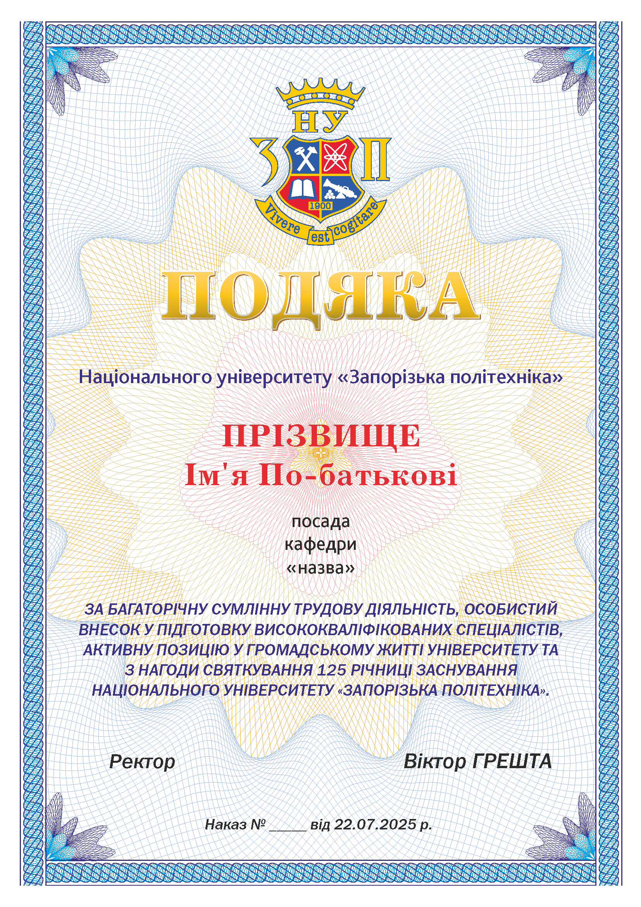

Додаток 4
до Положення про відзнаки та нагороди в НУ «Запорізька політехніка»
Ескіз внутрішньої відзнаки НУ «Запорізька політехніка» - Подяка ректора університету (з нагоди ювілеїв)

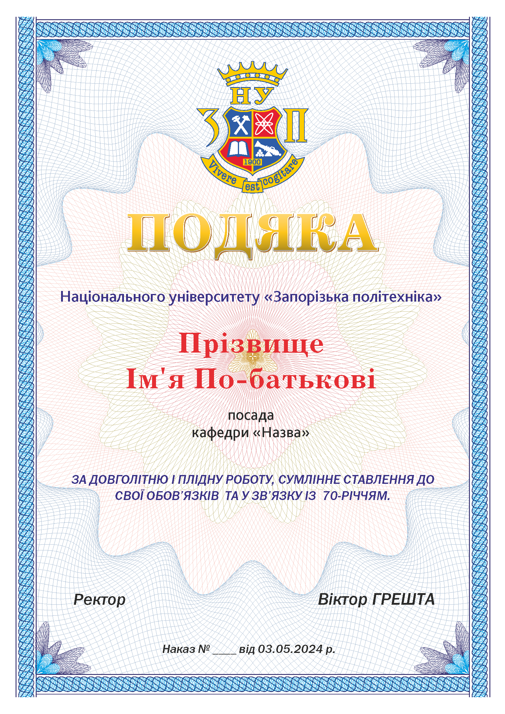

Додаток 5
до Положення про відзнаки та нагороди в НУ «Запорізька політехніка»
Ескіз внутрішньої відзнаки НУ «Запорізька політехніка» - Грамота ректора

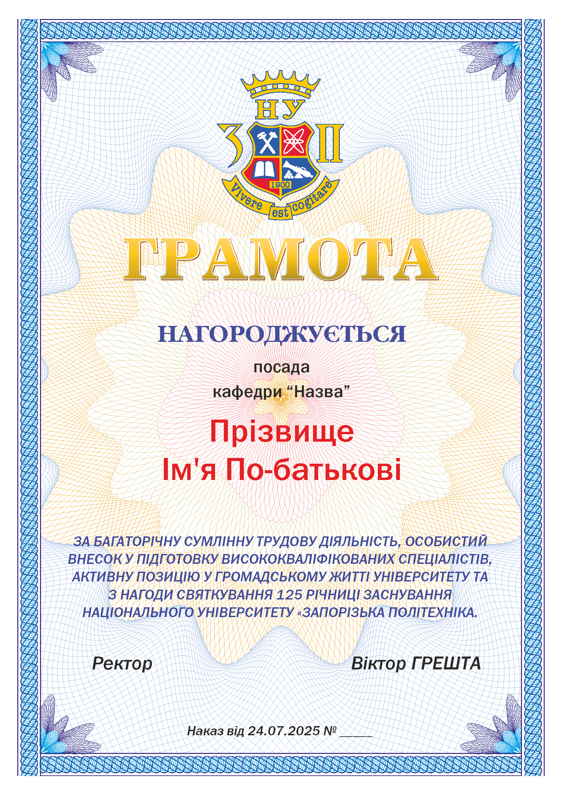

Додаток 6
до Положення про відзнаки та нагороди в НУ «Запорізька політехніка»
Ескіз внутрішньої відзнаки НУ «Запорізька політехніка» - нагрудний знак «За бездоганну працю» І ступеня

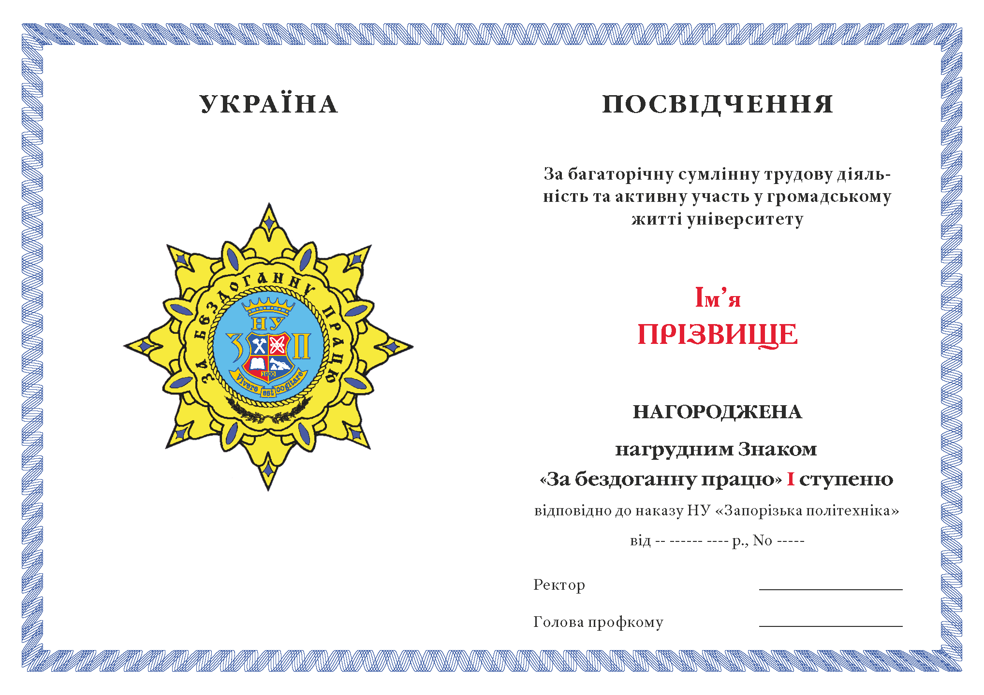
Додаток 7
до Положення про відзнаки та нагороди в НУ «Запорізька політехніка»
Ескіз внутрішньої відзнаки НУ «Запорізька політехніка» - нагрудний знак «За бездоганну працю» ІІ ступеня

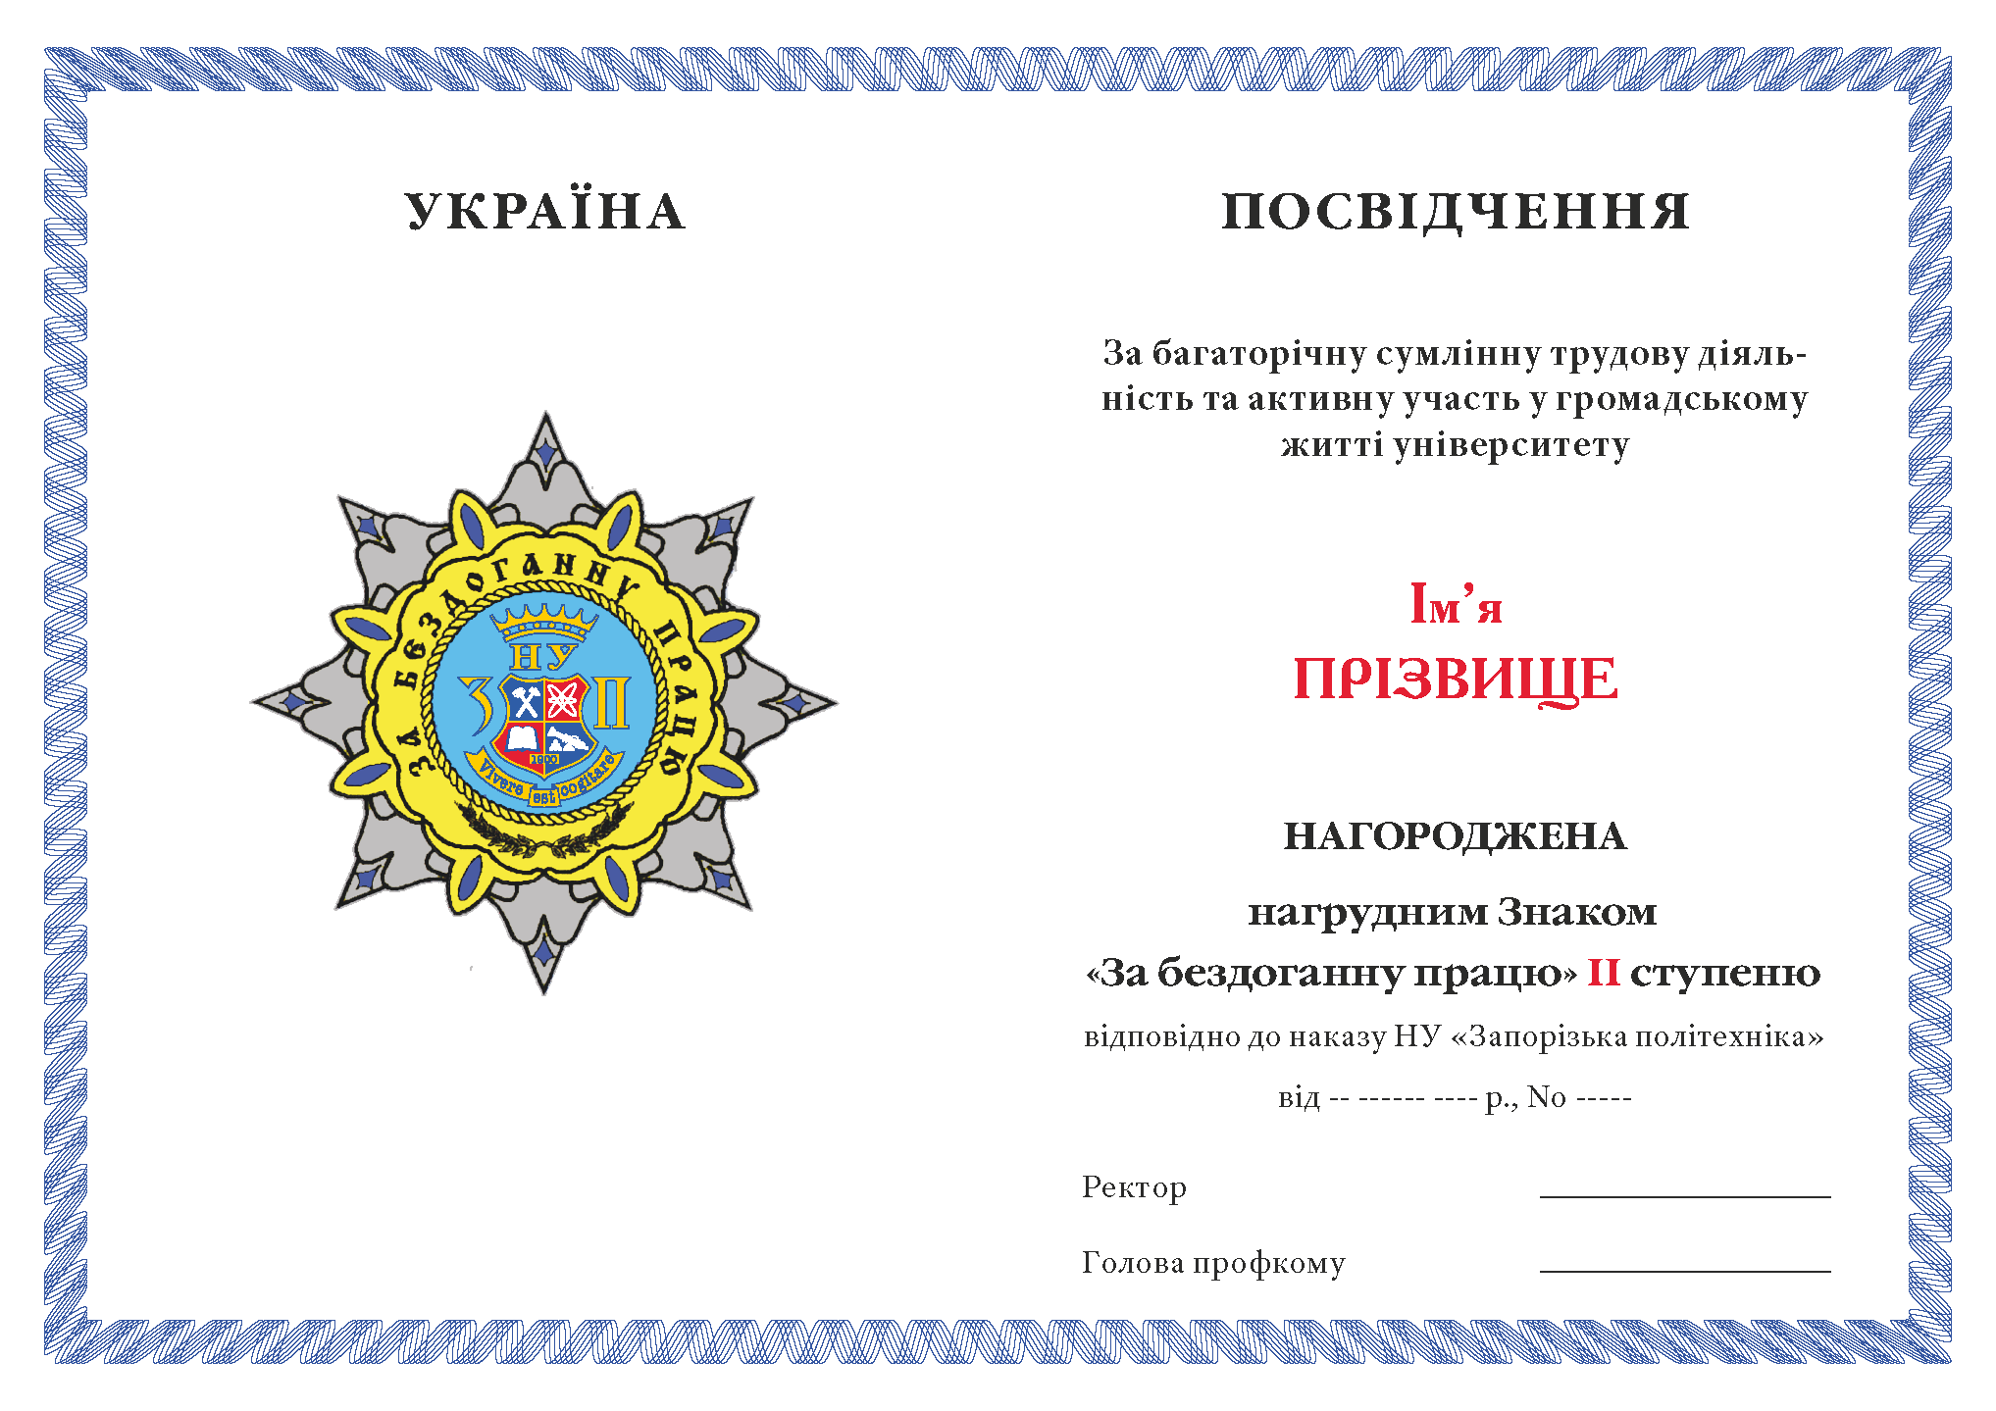
Додаток 8
до Положення про відзнаки та нагороди в НУ «Запорізька політехніка»
Ескіз внутрішньої відзнаки НУ «Запорізька політехніка» - нагрудний знак «За бездоганну працю» ІІІ ступеня

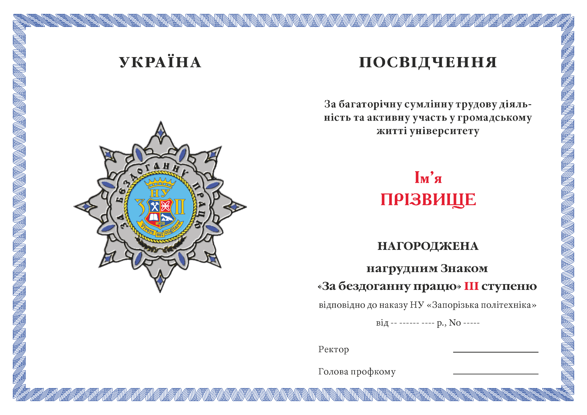
Додаток 9
до Положення про відзнаки та нагороди в НУ «Запорізька політехніка»
Ескіз внутрішньої відзнаки НУ «Запорізька політехніка» - заслужений науковець
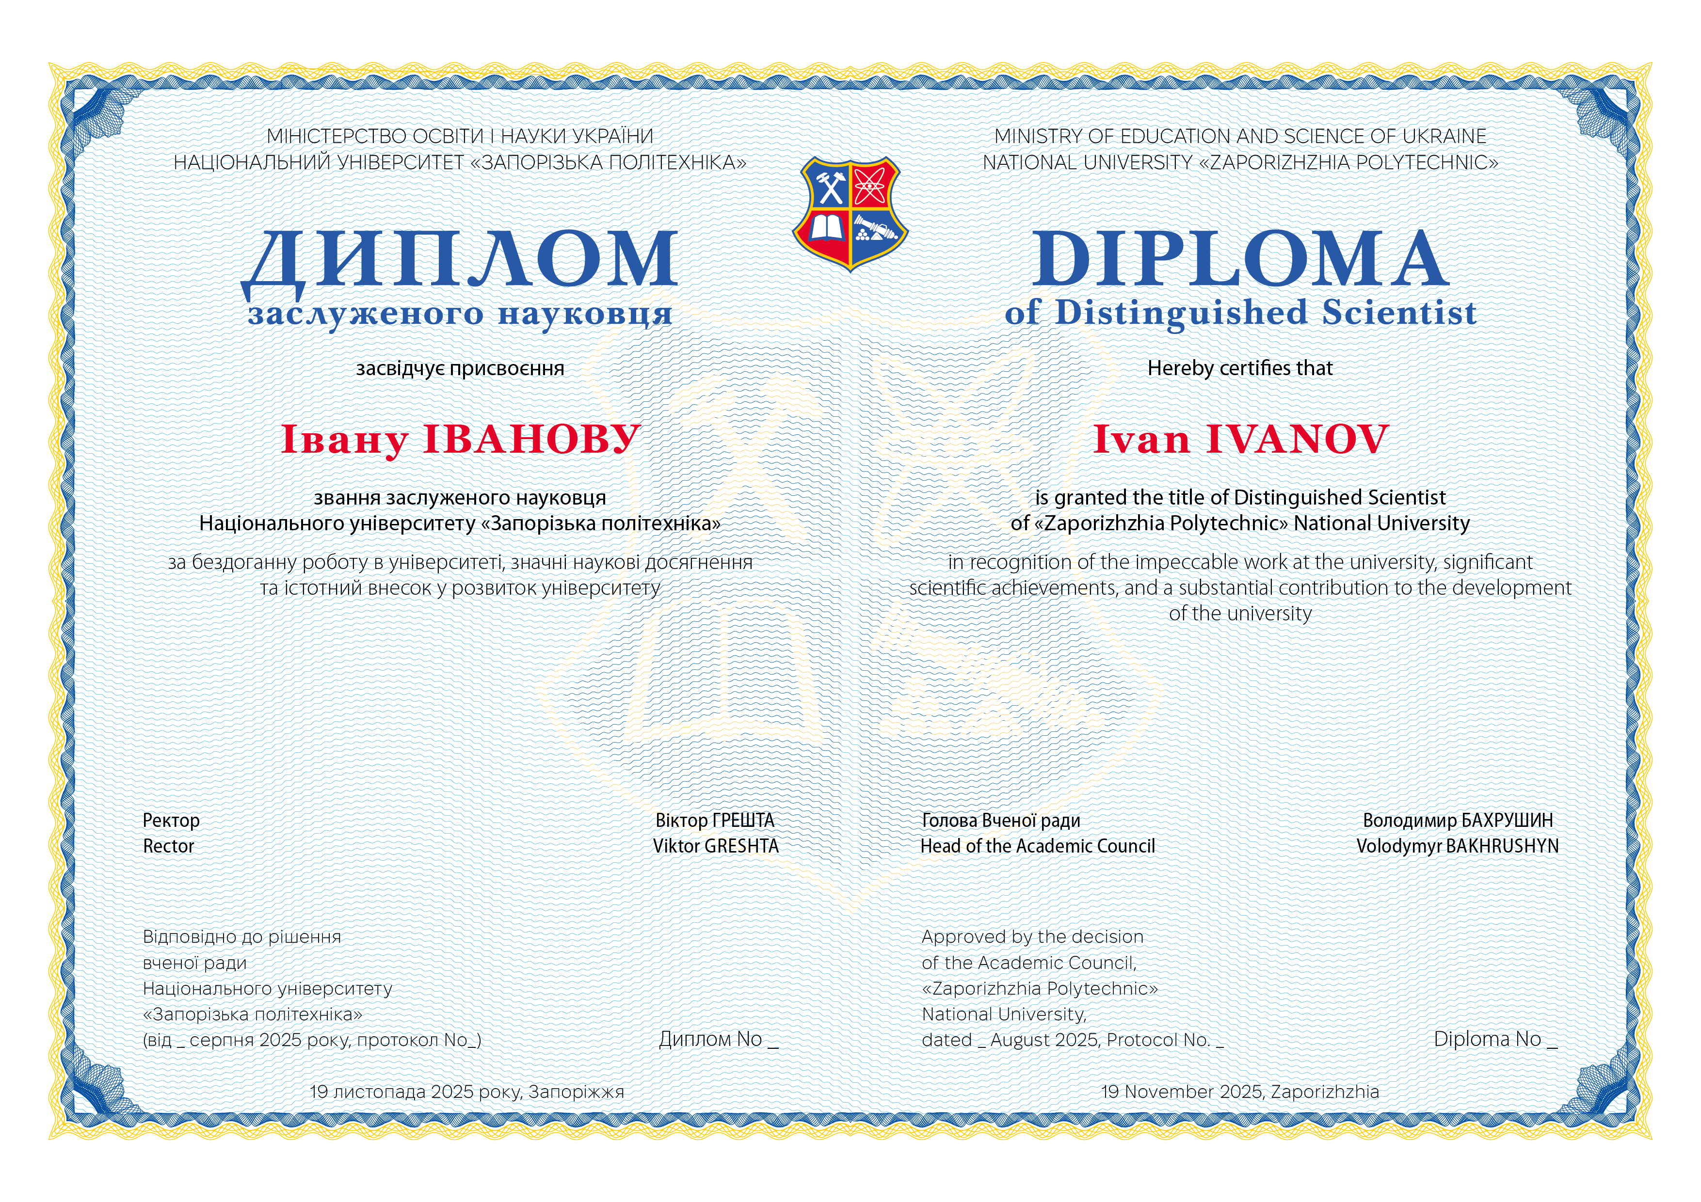
Додаток 10
до Положення про відзнаки та нагороди в НУ «Запорізька політехніка»
Ескіз внутрішньої відзнаки НУ «Запорізька політехніка» - заслужений професор

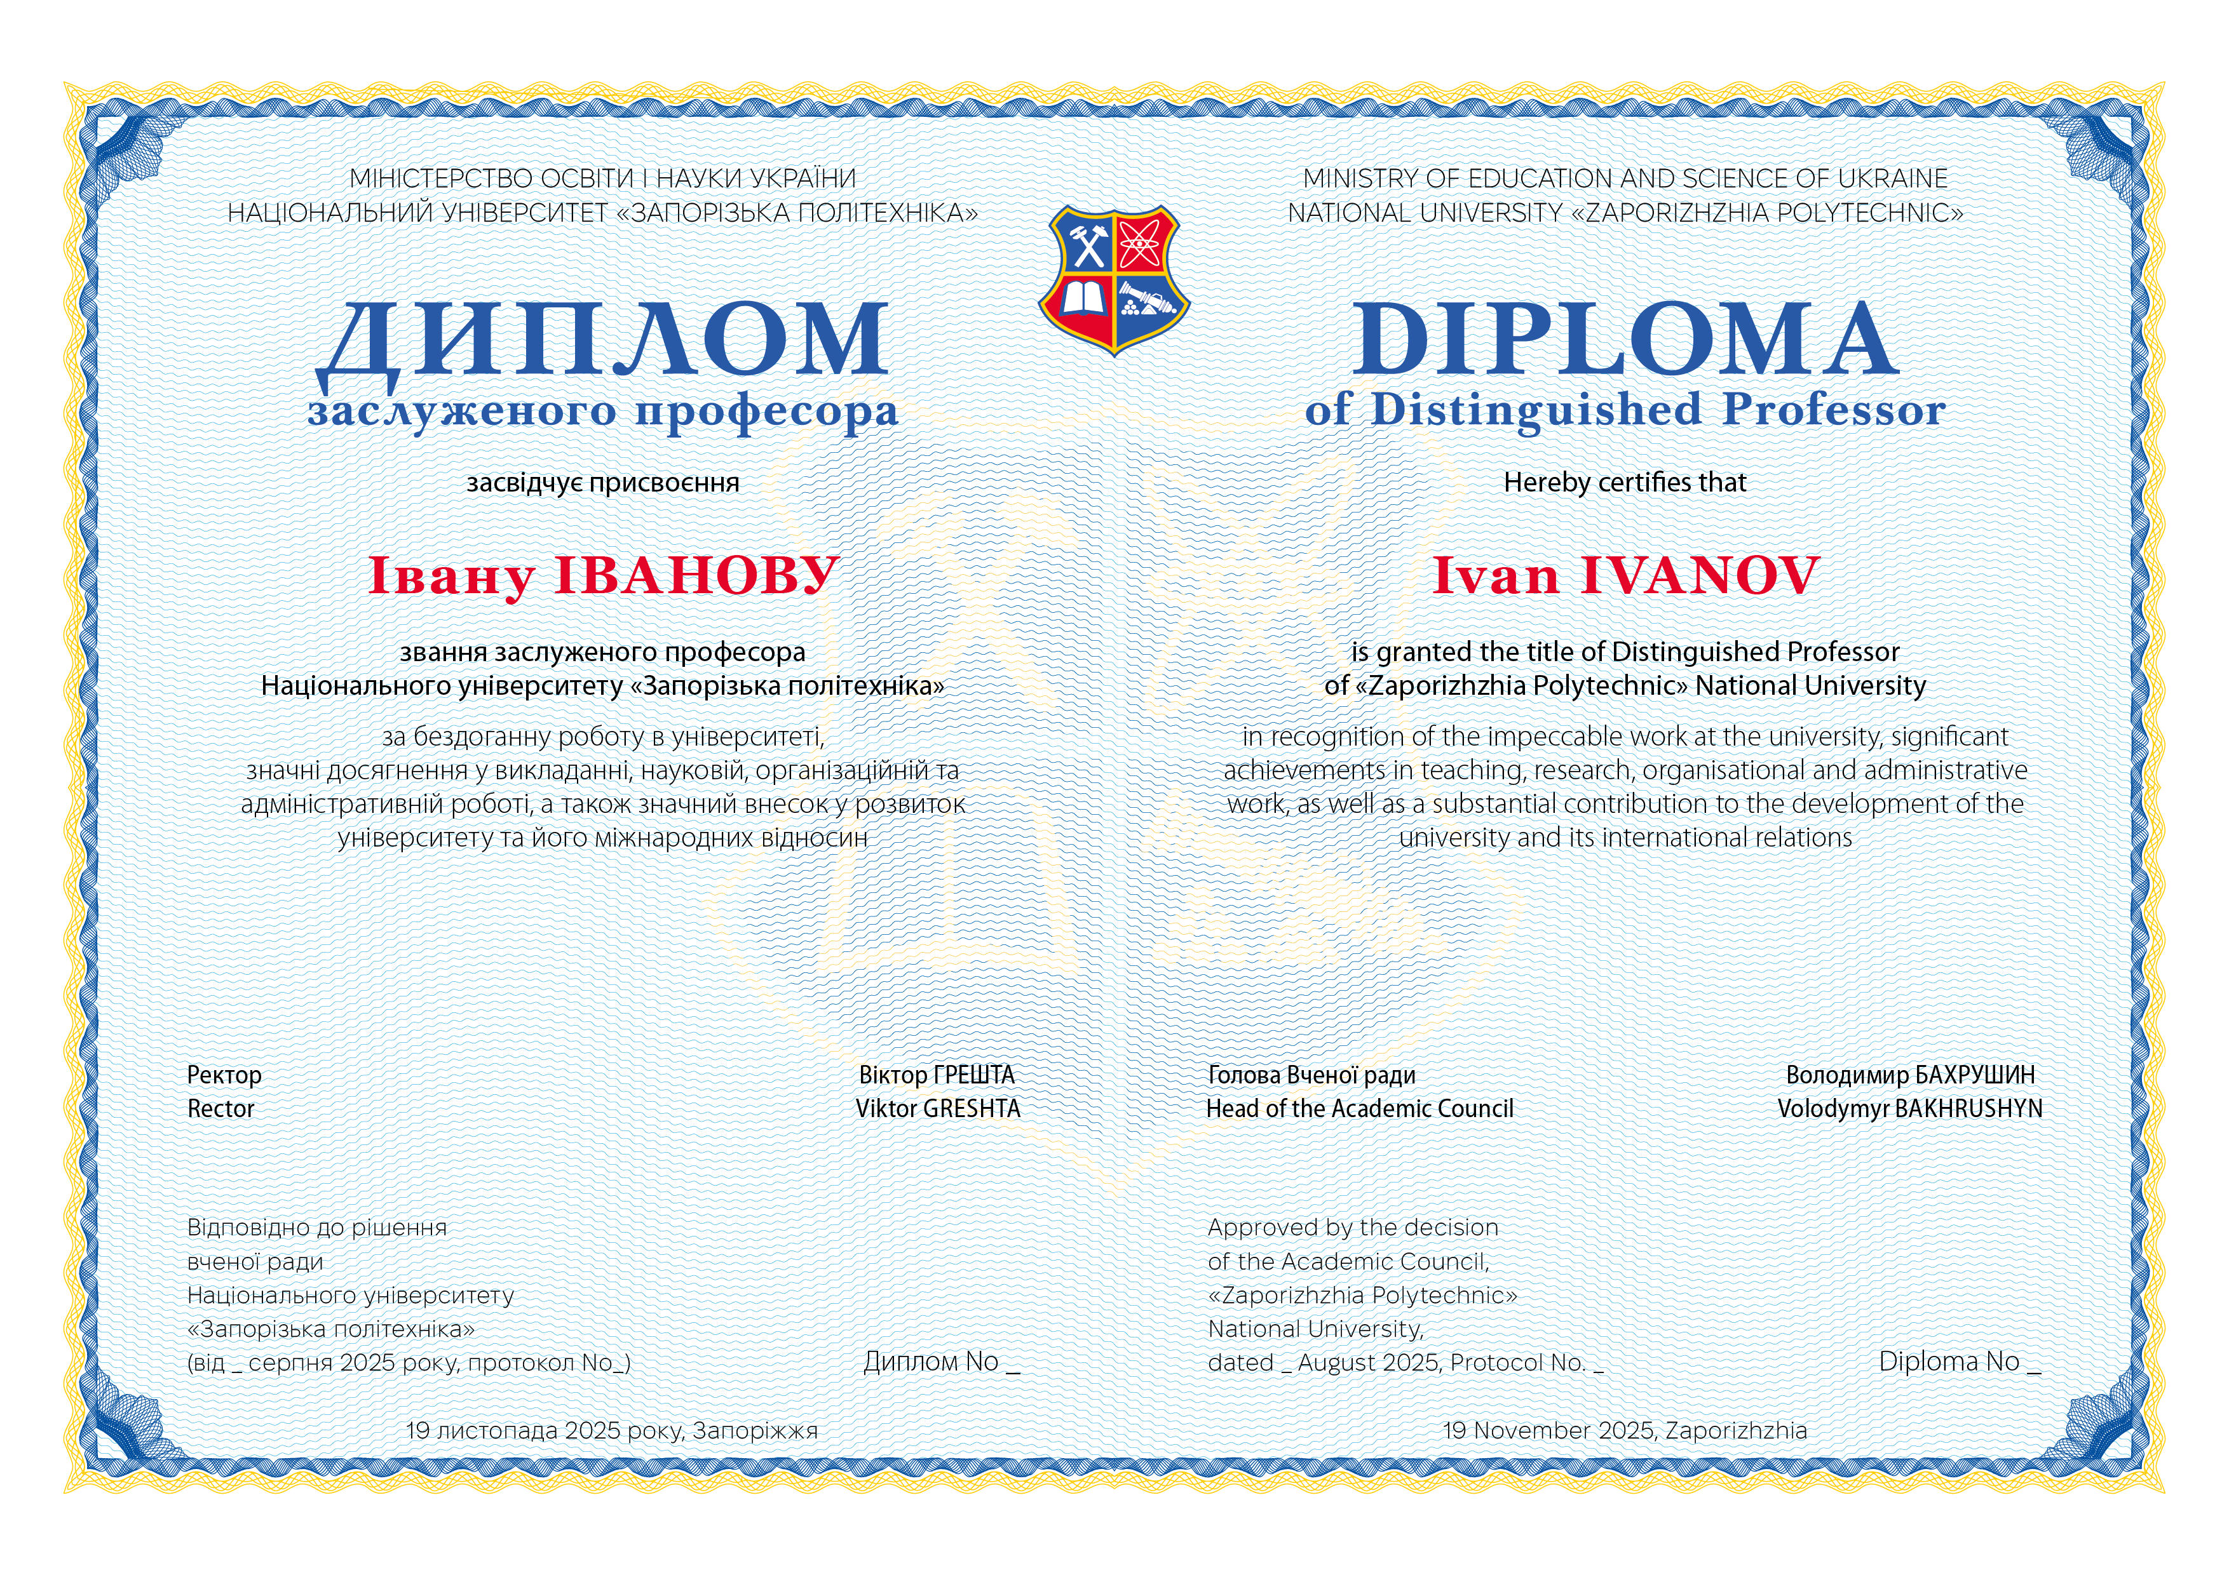
Додаток 11
до Положення про відзнаки та нагороди в НУ «Запорізька політехніка»
Ескіз внутрішньої відзнаки НУ «Запорізька політехніка» - заслужений викладач

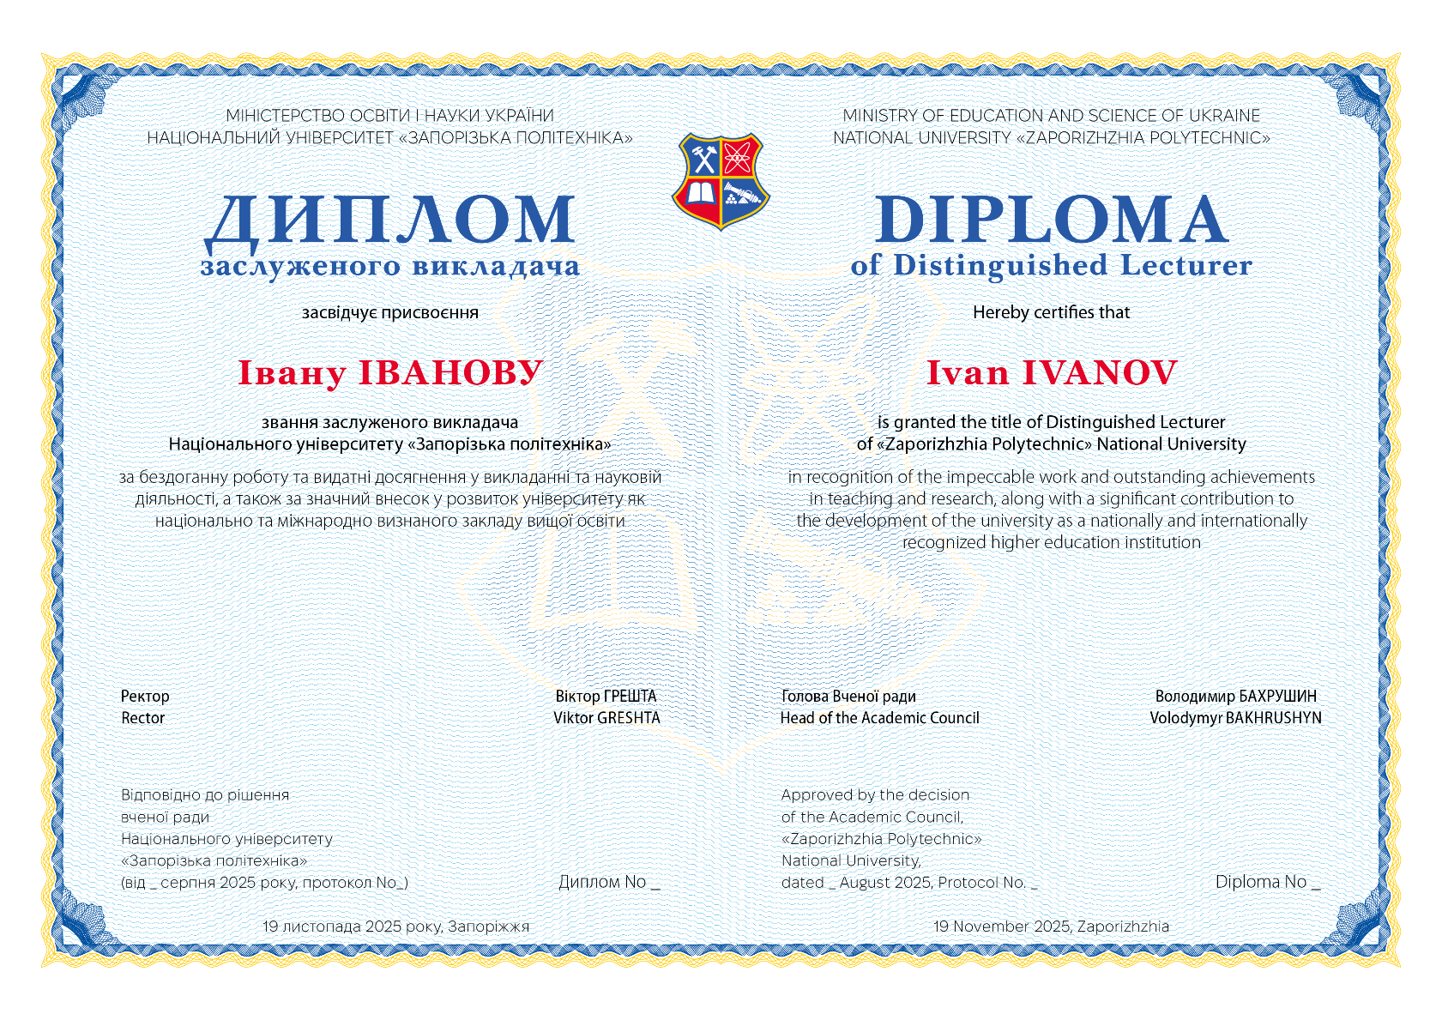
Додаток 12
до Положення про відзнаки та нагороди в НУ «Запорізька політехніка»
Ескіз внутрішньої відзнаки НУ «Запорізька політехніка» - заслужений працівник

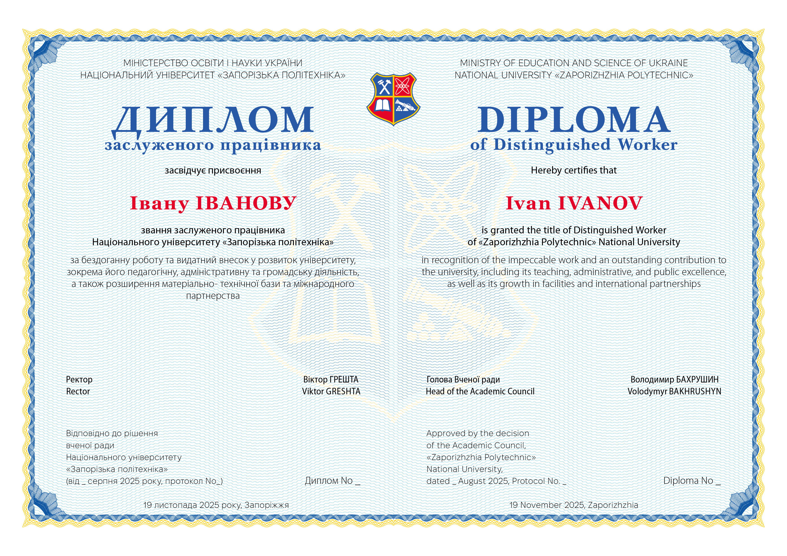

Додаток 13
до Положення про
відзнаки та нагороди в
НУ «Запорізька політехніка»

ПОДАННЯ
на здобуття звання почесного відмінника НУ «Запорізька політехніка»

Прізвище __________________________________________________________
Ім`я ______________________________________________________________
По батькові _______________________________________________________
Група_____________________________________________________________

Підсумковий бал за п’ять останніх семестрів:___________________________
Відомості про досягнення __________________________________________
__________________________________________________________________
_________________________________________________________________________________________________________________________________________
__________________________________________________________________________________________________________________________________________

Декан ____________ __________________
підпис ПІБ

Голова профкому студентів,
аспірантів та докторантів ____________ __________________
підпис ПІБ

Голова студентського
самоврядування ____________ __________________
підпис ПІБ

Додаток 14
до Положення про відзнаки та нагороди в НУ «Запорізька політехніка»
Ескіз внутрішньої відзнаки НУ «Запорізька політехніка» - почесний відмінник НУ «Запорізька політехніка»

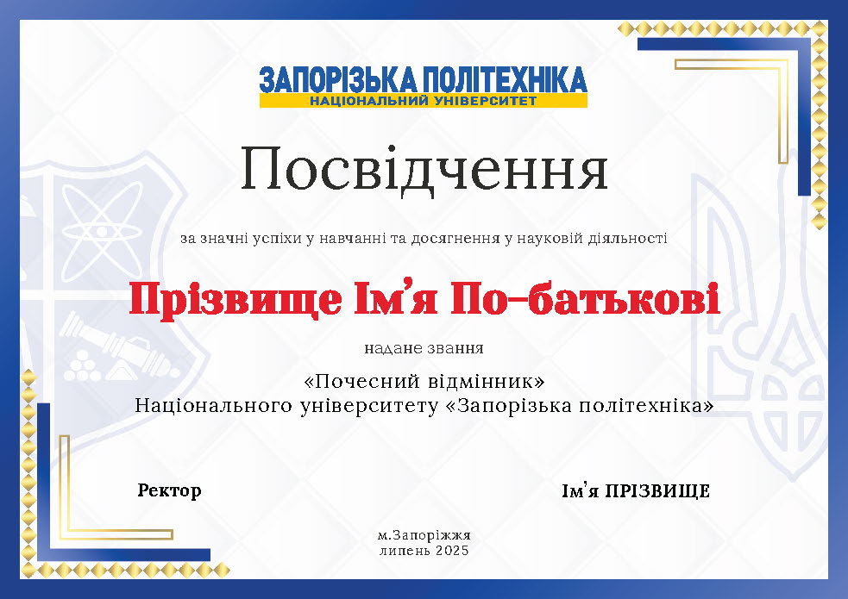

Додаток 15
до Положення про
відзнаки та нагороди в
НУ «Запорізька політехніка»

ПОДАННЯ
на здобуття звання почесного випускника НУ «Запорізька політехніка»

Прізвище _________________________________________________________
Ім`я ______________________________________________________________
По батькові _______________________________________________________
Група_____________________________________________________________

Відомості про досягнення ___________________________________________
__________________________________________________________________________________________________________________________________________________________________________________________________________________________________________________________________________________________________________________________________________________________________________________________________________________________________________________________________________________________________________

Кандидатура погоджена
Керівник структурного
підрозділу ____________ __________________
підпис ПІБ

Голова профкому студентів,
аспірантів та докторантів ____________ __________________
підпис ПІБ
Голова студентського
самоврядування ____________ __________________
підпис ПІБ

Додаток 16
до Положення про відзнаки та нагороди в НУ «Запорізька політехніка»
Ескіз внутрішньої відзнаки НУ «Запорізька політехніка» - почесний випускник НУ «Запорізька політехніка»

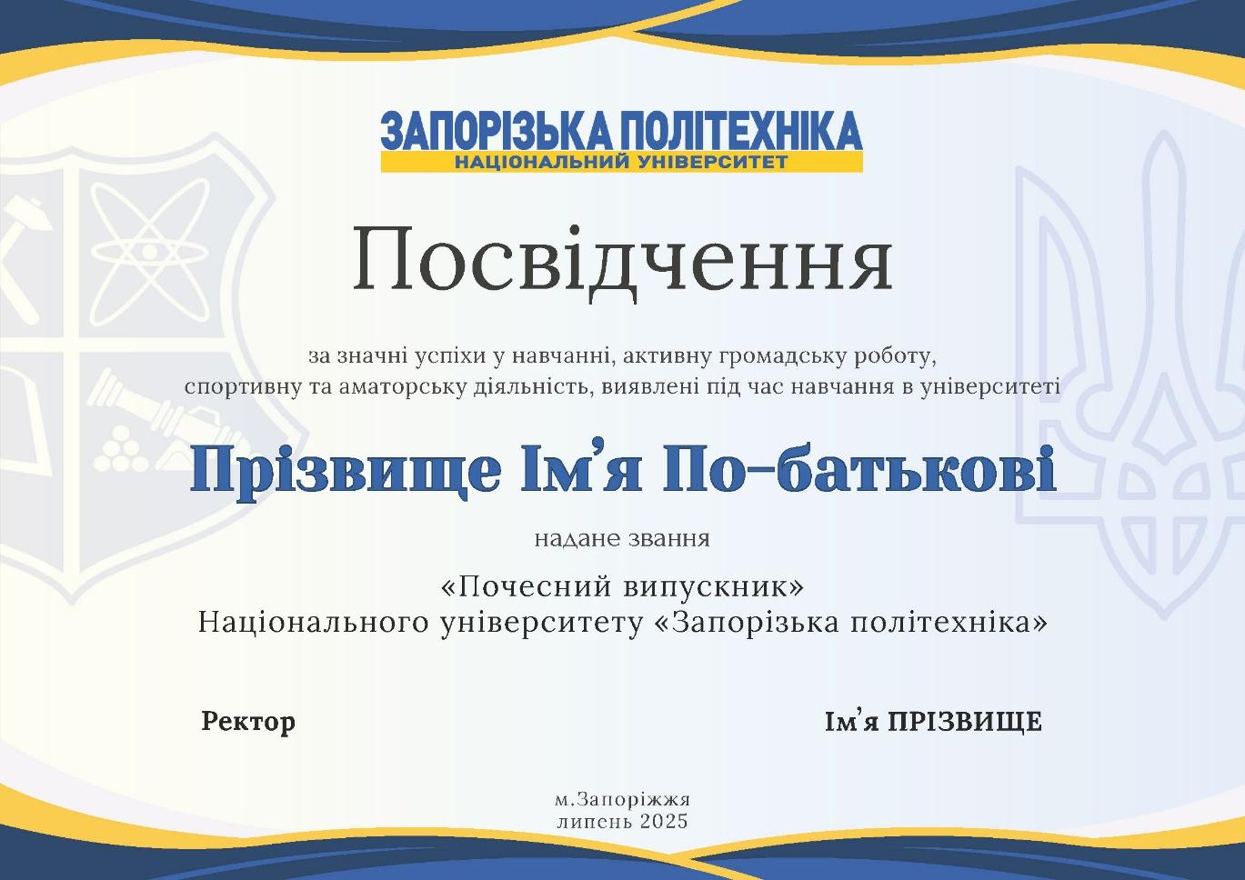

Додаток 17
до Положення про відзнаки та нагороди в НУ «Запорізька політехніка»
Ескіз внутрішньої відзнаки НУ «Запорізька політехніка» - почесний професор НУ «Запорізька політехніка»
